Как подать заявление «О переводе ежемесячной денежной выплаты с одного основания на другое».

В личном кабинете гражданина необходимо выбрать раздел «Социальные выплаты».
В разделе «Социальные выплаты» нажать на клавишу «О переводе ежемесячной денежной выплаты с одного основания на другое».

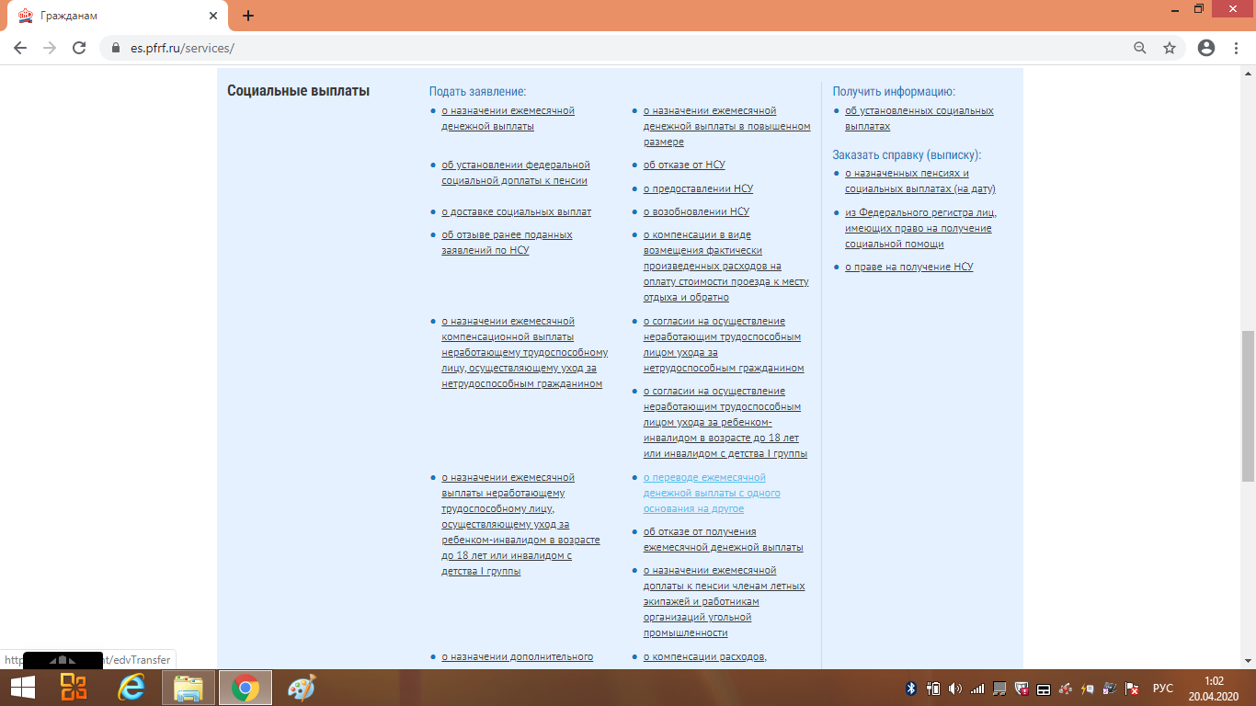
Открыв вкладку начните заполнять заявление:
1 шагом будет выбрать регион и район, куда Вы направляете заявление. Нажать «Следующий шаг»

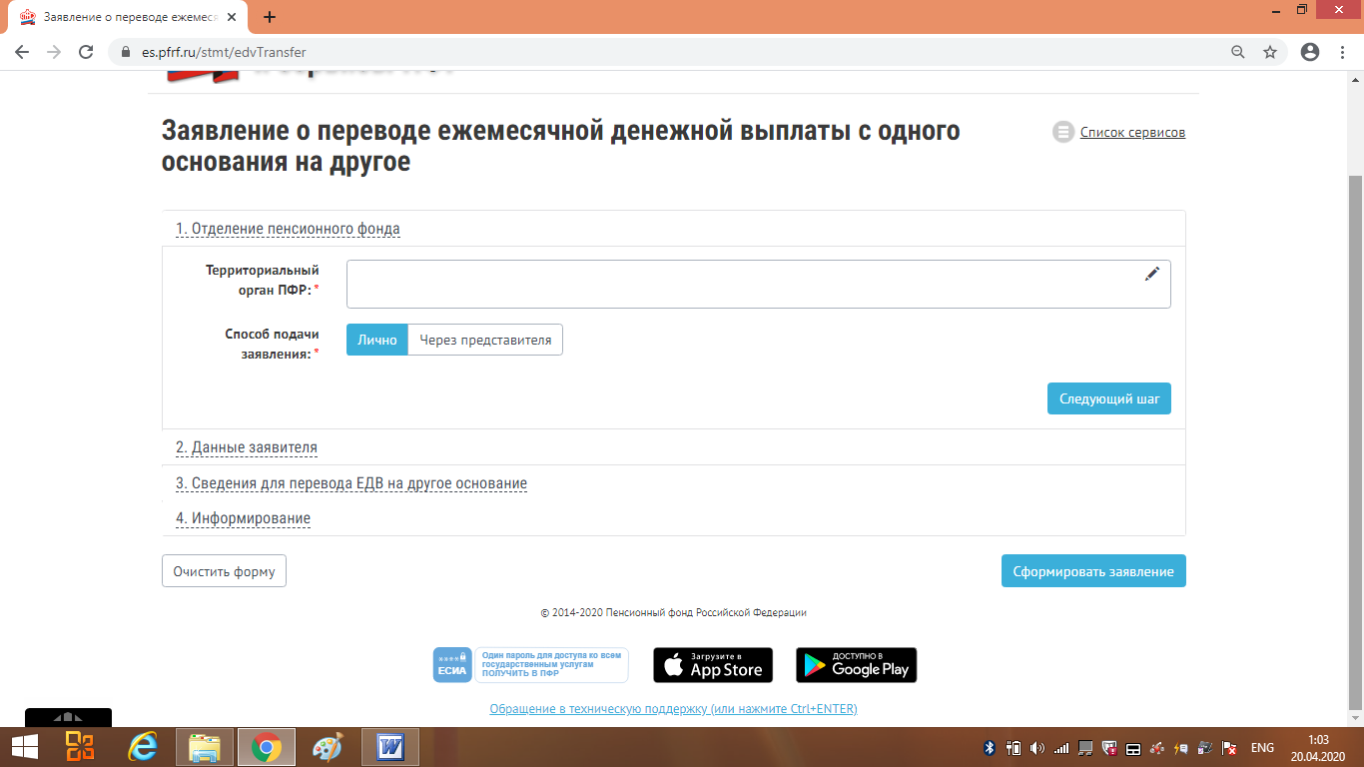

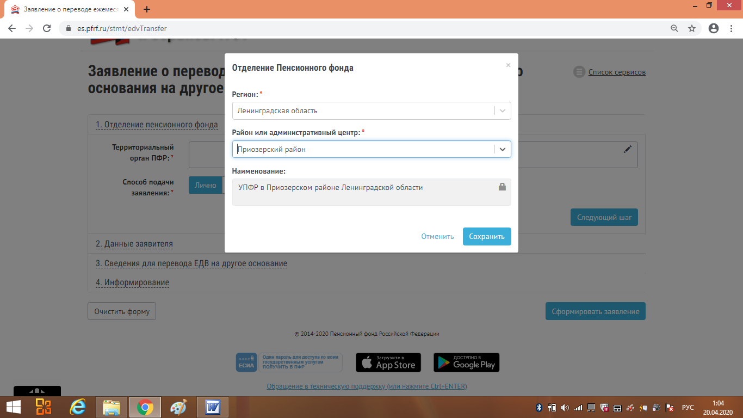

2 Шаг: В разделе «Данные заявителя» проверить введенную информацию о Cебе, и дополнить заявление не заполненной информацией о Себе.
Нажать «Следующий шаг»

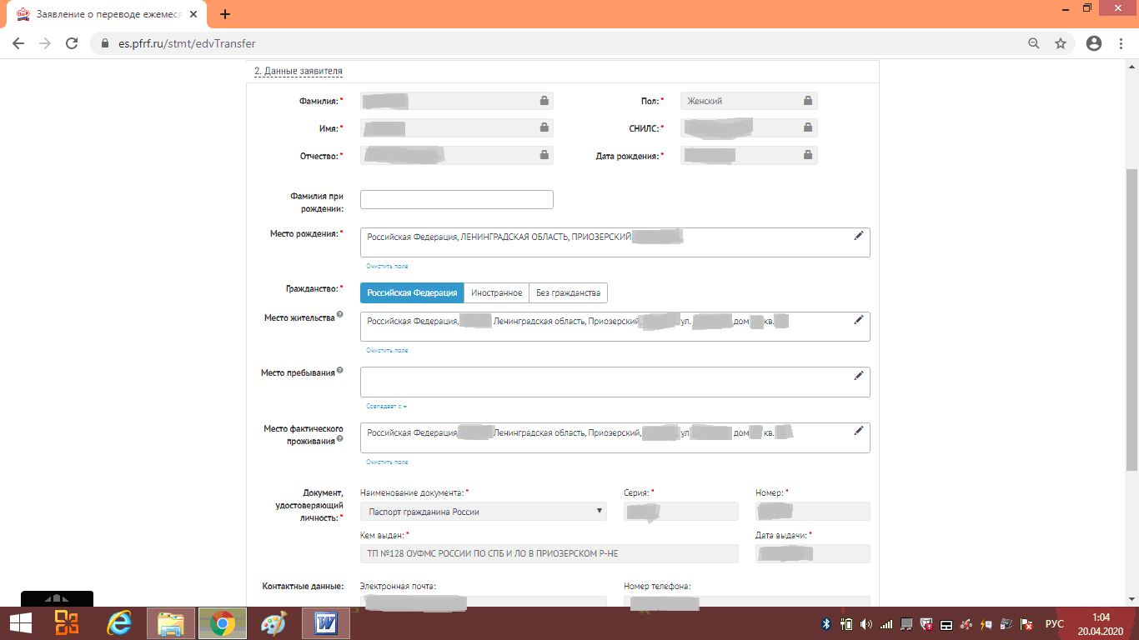

3 Шаг в разделе «Сведения для перевода ЕДВ на другое основание» указать «Содержание заявления» (с какого вида перевести на какой ПРИМЕР: с Ветерана боевых действий на инвалида 2 группы).
Указать «Территориальный орган ПФР, который будет осуществлять ежемесячную денежную выплату»
Заполнить «Сведения о документе, подтверждающего право гражданина на установление ЕДВ» (Например: сведения указанны в справке МСЭ)
Нажать «Следующий шаг»

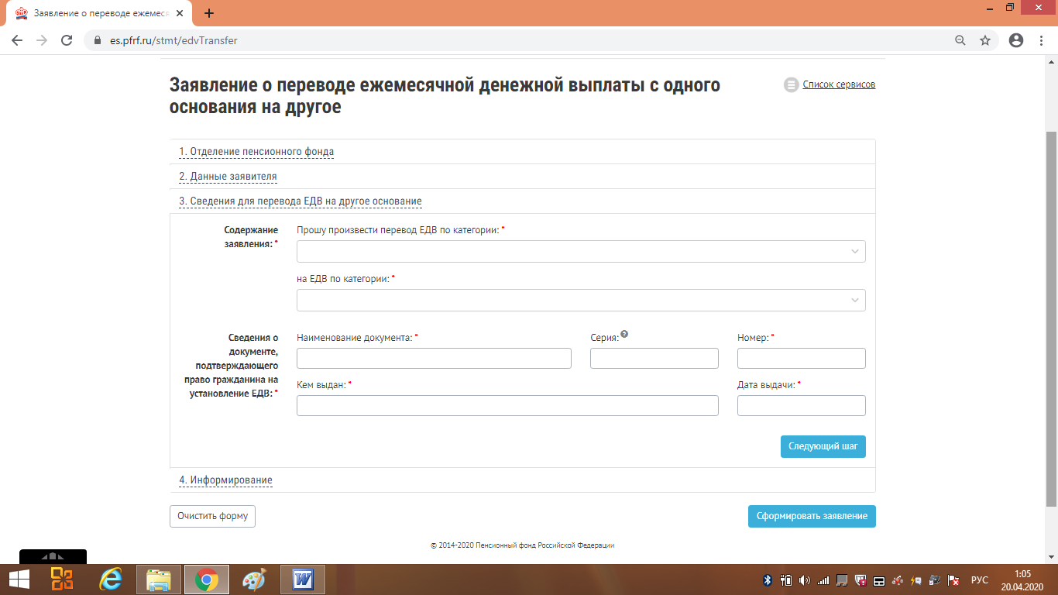

4 Шаг в разделе «Информирование» поставить отметку «Я предупрежден…».
Нажать «Сформировать заявление»

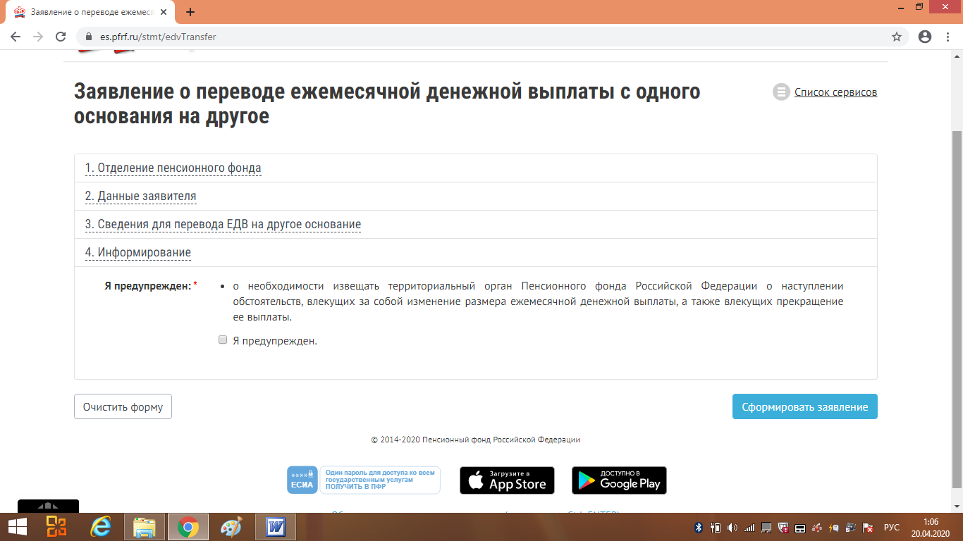

Ознакомиться с заявлением, в случае необходимости исправить его.
Нажать на клавишу «Отправить заявление».

